成绩录入工作操作流程及注意事项
1. 通过校园网登录新教务管理系统
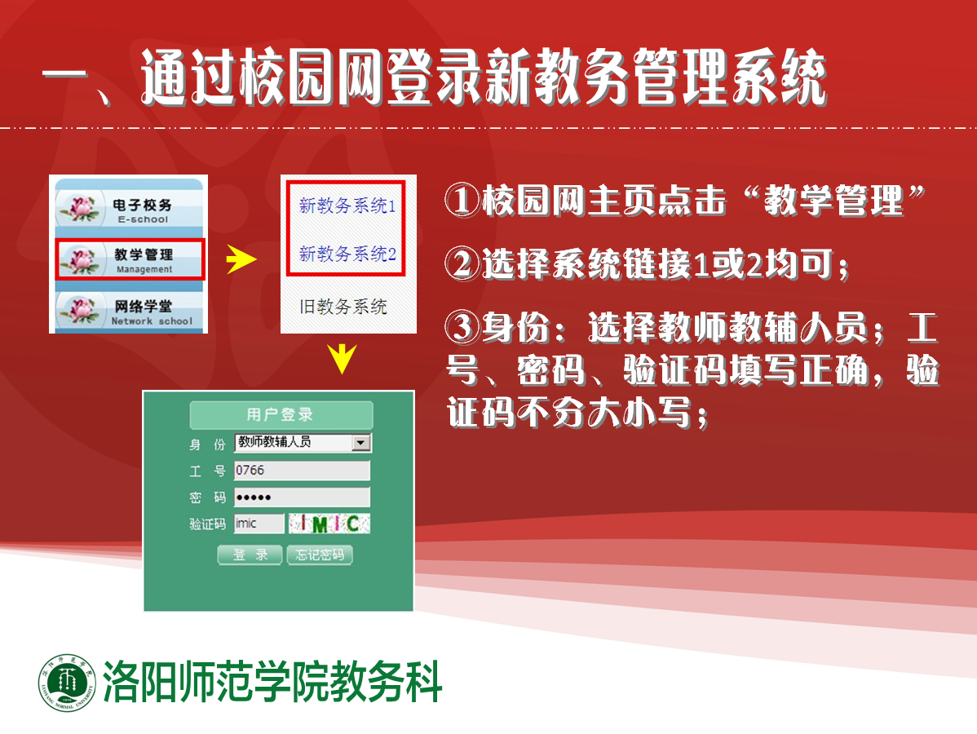

2. 参照以下图示录入课程成绩
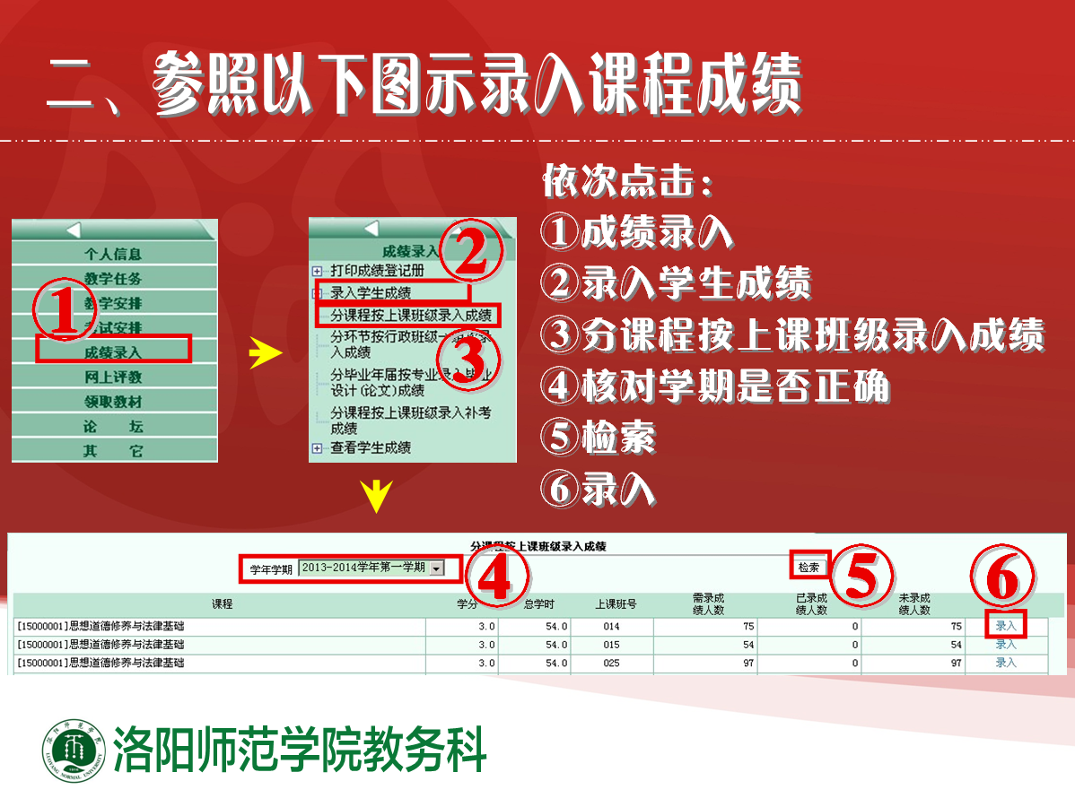

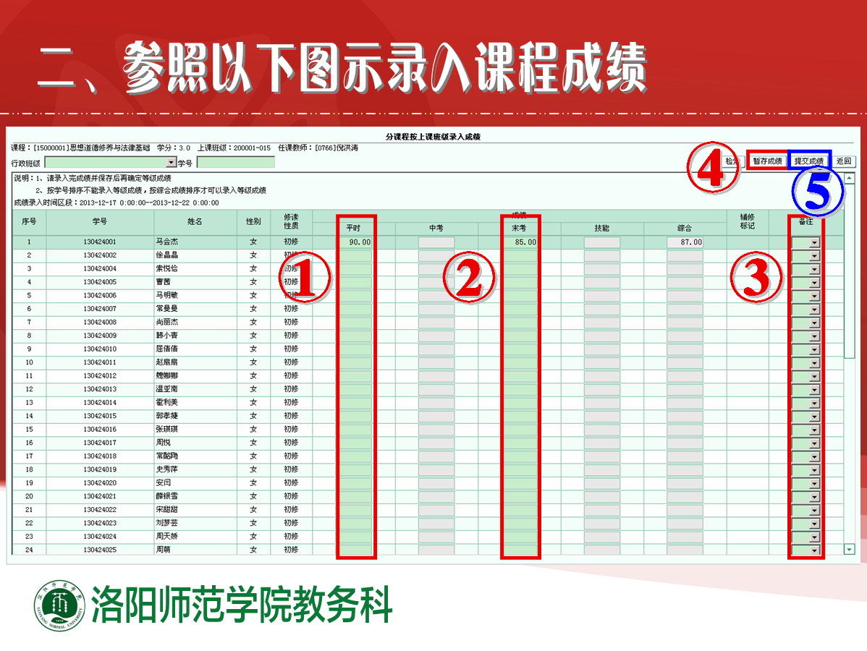

①录入平时成绩；
②录入期末成绩（系统根据设置自动计算综合成绩）；
③据实选择正确的备注：缓考、缺考、舞弊；
④暂存成绩：学生看不到录入的成绩，但个人下次登录 后，此前录入的数据会保存显示；
⑤提交成绩：核对无误后点击提交成绩，录入工作才算 完成（此步骤必须进行操作）。
●说明：暂存的成绩可以修改，成绩提交后个人将不能
修改，如需修改，应按要求填写成绩变成审批表。

3. 纸质成绩单的打印
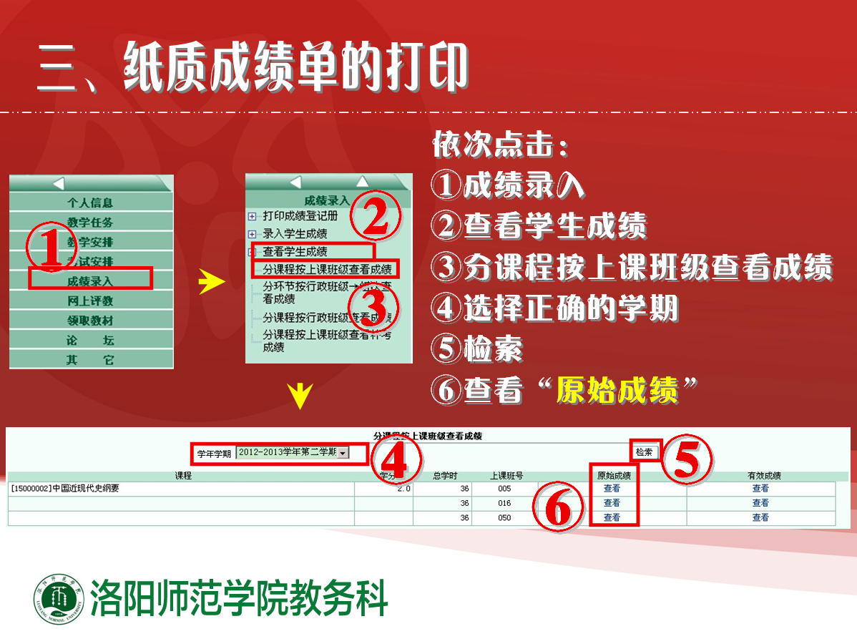
①

②
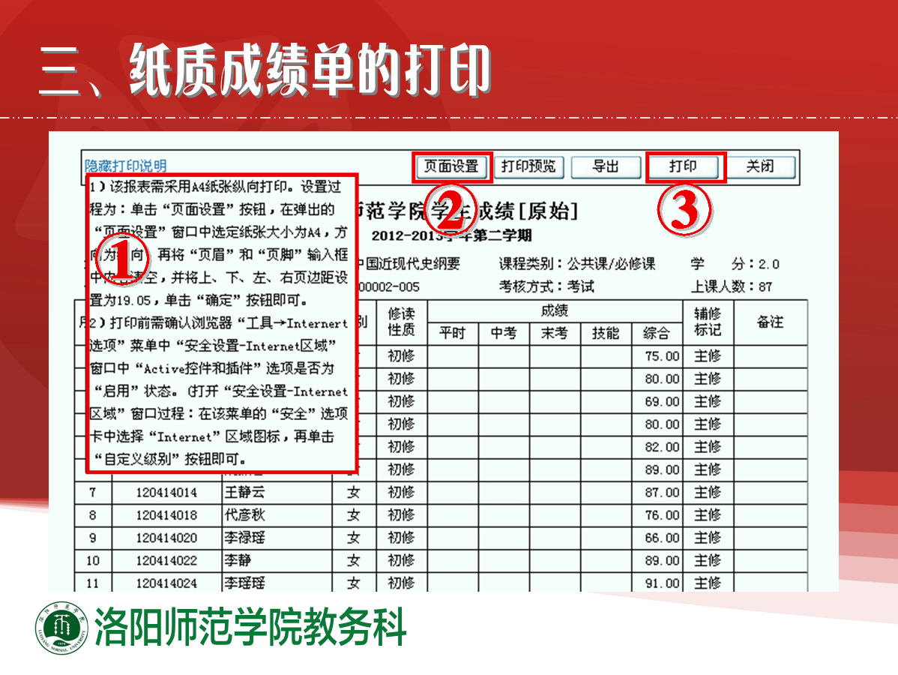

③
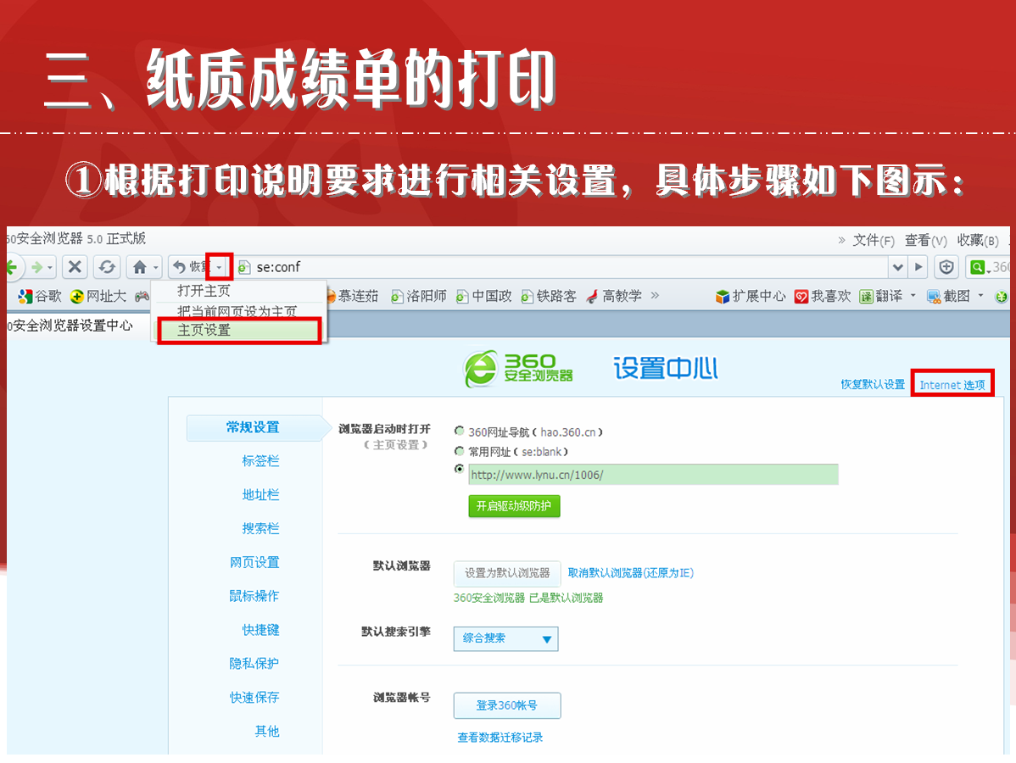

④
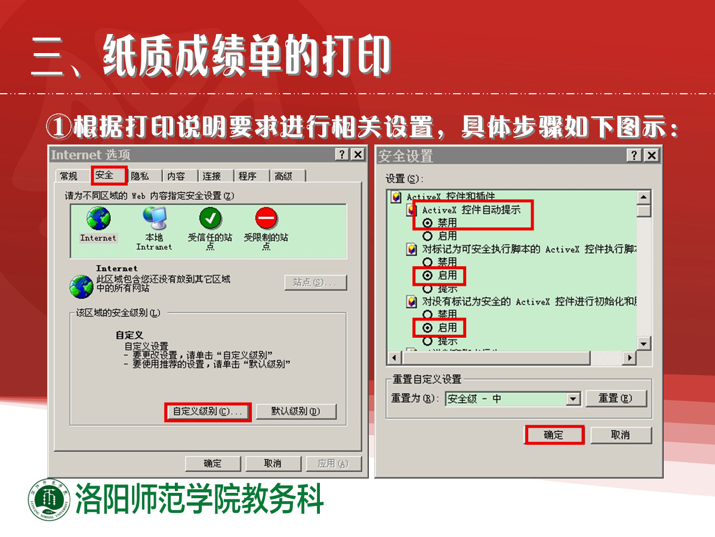

⑤
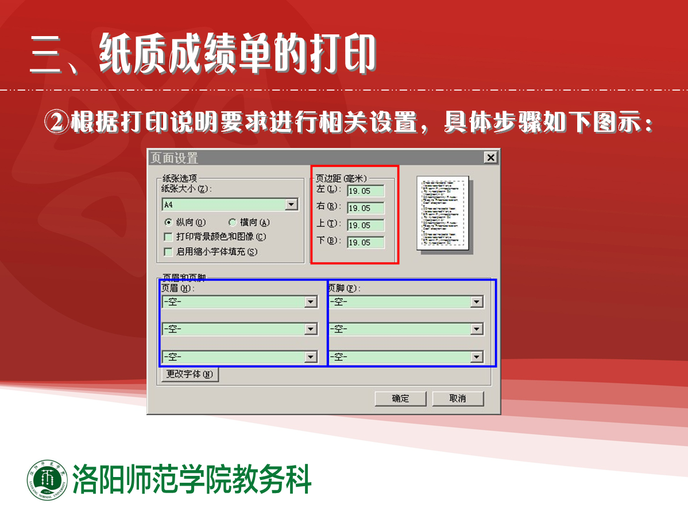

⑥
